Cách sử dụng tính năng Summarize macOS
Tính năng Summarize trên macOS là một tính năng vô cùng hữu ích với những ai thường xuyên phải xử lý những tài liệu có nội dung dài.
Để phục vụ cho công việc, bạn thường xuyên phải đọc và tham khảo khá nhiều tài liệu văn bản Tiếng Anh. Tuy nhiên, văn bản dài sẽ khiến việc tóm tắt nội dung khó hơn rất nhiều. Nếu thiết bị đang cài đặt hệ điều hành macOS thì có thể sử dụng tính năng Summarize, có khả năng tóm lược nội dung các văn bản tự động hoàn toàn. Bạn sẽ có trong tay những nội dung chính của tài liệu, thay vì phải đọc toàn bộ những tài liệu đó. Tuy nhiên, để có thể sử dụng được Summarize, người dùng cần kích hoạt tính trên macOS.
Bước 1:
Trước hết, bạn cần truy cập theo đường dẫn System Preferences > Keyboard > Shortcuts > Services. Tiếp đến, trong mục Text kéo xuống dưới và tích chọn vào Summarize.
Ngoài ra, khi nhấn vào nút Add shortcut chúng ta có thể thiết lập phím tắt cho tính năng Summarize này.
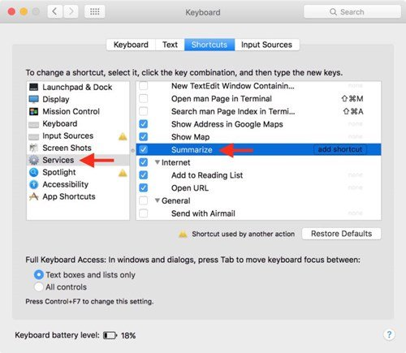
Bước 2:
Để sử dụng tính năng Summarize tóm lược nội dung, tại giao diện tài liệu chẳng hạn trên trình duyệt, chúng ta bôi đen toàn bộ văn bản cần tóm tắt nội dung.
Sau đó click chuột phải và chọn Services > Summarize. Nếu đã thiết lập phím tắt thì chỉ cần nhấn vào phím tắt là xong.
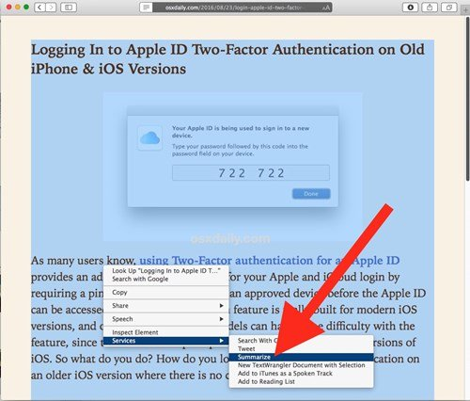
Cách khác đó là nhấn vào tính năng Summarize từ thanh Menu bar.
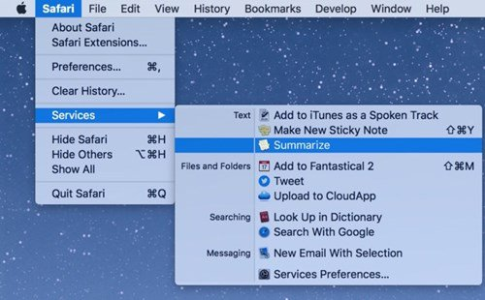
Bước 3:
Ngay sau đó xuất hiện hộp thoại pop-up Summary hiển thị nội dung đã được tóm tắt lại. Nội dung tóm tắt này sẽ phụ thuộc vào khối lượng thông tin của văn bản gốc.
Trong giao diện Summary này, người dùng có thể tùy chỉnh mức độ thông tin tóm tắt tại thanh Summary Size ở bên dưới, với mức thang thông tin từ 1 đến 100 %.
Ngoài ra, bạn cũng có thể lựa chọn cách hiển thị nội dung tóm tắt theo từng câu Sentences hoặc đoạn Paragraphs, bằng cách tích chọn vào 1 trong 2.
Trong trường hợp muốn lưu lại đoạn nội dung tóm tắt này, bôi đen toàn bộ nội dung văn bản, nhấn Copy và dán nội dung vào Word hoặc Note nhé.
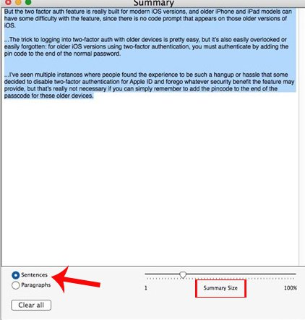
Với những ai thường xuyên phải xử lý các tài liệu, Summarize trên macOS sẽ hỗ trợ bạn rất nhiều. Chúng ta sẽ có được những nội dung chính của tài liệu chỉ bằng vài cú click chuột đơn giản. Hơn thế nữa, tính năng Summarize này còn hỗ trợ một số những tùy chỉnh, đáp ứng các nhu cầu của người dùng.
Chúc các bạn thực hiện thành công!

